ВЕТЕРАНЫ
К 75-летию
полного освобождения блокады Ленинграда
26 января 2019 году в 10-00 час. в здании ИЧ-4 на первом этаже, в честь полного освобождения Ленинграда от фашистской блокады и 75 летию юбилея, хранителем комнаты-музея Трудовой и Боевой Славы ст. Буа Тамарой Нигматуллиной, организовано мероприятие учениками
8 класса Гимназии № 5 г. Буинска. Руководитель группы Казначеева Надежда Юрьевна представила прибывших вместе школьников. Хранитель 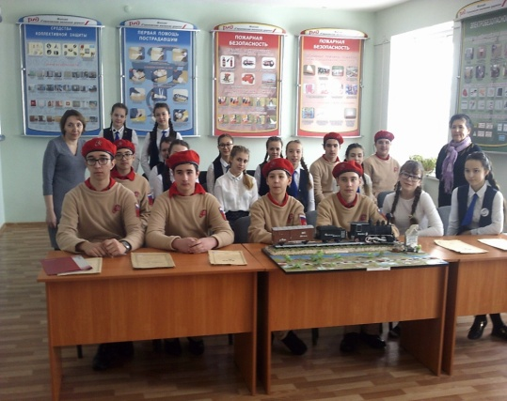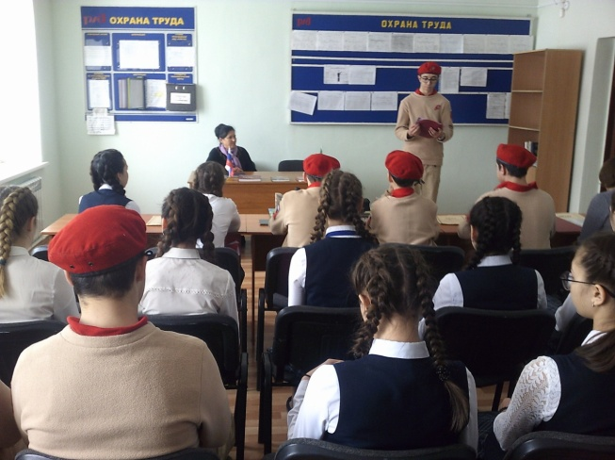
Мы помним Ленинград и не забудем ни когда
комнаты-музея и Боевой Славы Нигматуллина Т.В. ознакомила всех присутствующих с программой мероприятия, которая организована в целях патриотического воспитания подрастающего поколения.1. Встреча началась с показом кратко метражного документального фильма в фойе ИЧ-4 «...И пусть из «Искры» разгорится пламя» посвященного к 75-летию
полного освобождения блокады города Ленинграда--17 минут, а так же показ про город Буинск-3 минуты. 2.После окончания осмотра роликов в актовом зале продолжили тему Ленинградской битвы.3.Хранитель комнаты музея Тамара Нигматуллина предоставила слово руководителю группы КазначеевойН.Ю. «Нельзя забыть те суровые блокадные зимы, холода, голода ,страшные бомбежки, разрушенные здания и как выстоял Ленинград»,про события военных лет лучше расскажут дневники очевидцев Блокады, сказала руководитель и передала слово ученикам.
4. В календаре много разных памятных дат, но для любого жителя Петербурга 8 сентября – день памяти, день скорби, день начала блокады, и 27 января день снятия блокады. Но подвиг города не нуждается в преувеличениях. Запомните это число-872 дня. Выдержки из дневников жителей блокадного Ленинграда описывают ужасы того времени лучше любых других слов.
Ученик 8 класса Бигузин Радик в своем выступлении прочитал о записи в дневнике Владимира Алексеевича Богданова, рабочий завода 28.09.1941 г.
Ученица 8 класса Каширина Диана прочитала запись блокадный дневник Тани Савичевой.
Ученица 8 класса Мухаметзянова Айгуль прочитала дневник школьницы Лены Мухиной.
Ученица 8 класса Закирова Лейла прочитала записки из дневника блокадницы Ангелины Ефремовны Крупновой - Шамовой.
Ученик 8 класса Исмагилов Ильфат прочитал блокадный дневник школьника Юры Рябинкина.
Ученица 8 класса Зайцева Полина прочитала стихи про Блокадный вальс.
5. По окончании выступлений школьников, почтили минутой молчания всех тех, кто погиб во время блокады Ленинграда.
6. Мы должны помнить Великий подвиг нашего героического народа и передавать молодому поколению, чтобы не забывать в дальнейшем свою историю и любить Родину. Хранитель комнаты музея сделала небольшой доклад про блокаду и освобождение Ленинграда, обобщая поставленную тему.8 мая 1965 года городу присвоена высшая степень отличия – звание Город герой.
7.И все поднялись на второй этаж в комнату-музей Трудовой и Боевой Славы. Здесь их ознакомили с экспонатами и макетами станций, раздельными пунктами, путевыми кладовыми и железнодорожными путями. Мосты деревянные, трубы, стрелочные переводы и т. д. все эти макеты удивили школьников, этот класс был впервые в нашем музее. Макеты, напоминающие память военных лет, построенных во время Великой Отечественной войны в 1942 году. Школьники интересом слушали хранителя комнаты-музея Тамару Нигматуллину.
8. В завершении совместной работы, ученикам 8 класса Гимназии № 5 дали задание на тему: блокады Ленинграда, Сталинградской битве, и о строительстве железной дороги участка Свияжск-Ульяновск, о подвиге Великого народа нашей страны. Это задание можно выполнить в рефератах, написать, или нарисовать. Задание будет оцениваться награждением дипломами и подарками.
Всех участников поблагодарили за участие в мероприятии, посвященного к 75-летию полного освобождения блокады Ленинграда. И фотографировались на память.

Хранитель комнаты-музея ст. Буа
Тамара Нигматуллина, фото Ильгиза Нигматулина

